# 室内热环境

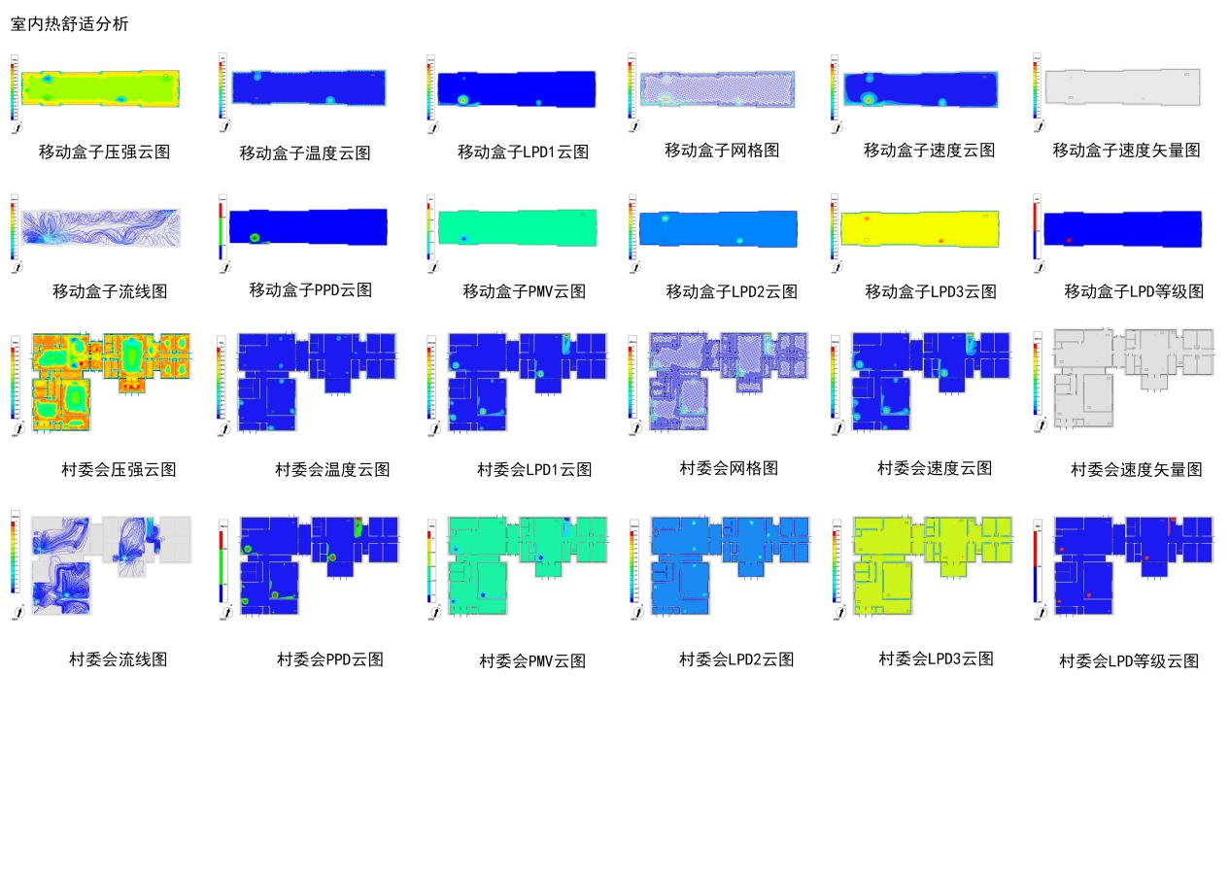

****一、室内热环境****

人是高级动物，天生亲近自然，大自然是人居环境的基础，包括自然光、自然风、自然水流等。现代社会人们大部分的时间在室内度过，保持舒适的室内环境可使人精神愉快、精力充沛，使人更富有创造力、提高工作效率等。所以安全、健康、舒适、高效的室内热环境是人类不断追求和改善的目标。地理和气候差异，影响室外环境的变化和不同的着装，人的热经历、热期望，造就了区域鲜明的建筑形式，南方建筑主要是解决通风，北方主要是解决冬季保暖。

室内热湿环境，简称室****内热环境****，与空气品质构成空气环境。室内外环境影响室内热环境，室外干扰源均可通过围护结构的传热、传湿空气渗透产生一些动态的影响。还有室内设备、照明、人体散热与散湿等室内干扰源，一般讲室内热环境参数有空气温度、空气湿度、空气流速、辐射温度。

建筑围护结构消减、延迟室外环境冲击，比如窑洞冬暖夏凉，其实它就是用了很厚重的围护结构减少了室内外温度的扰动。如果围护结构自身热工性不能消除室外环境的影响，或影响不大，但室内干扰源影响较大，这时室内热环境令人无法接受或让人不舒适，需要用一些机械和电气手段等辅助技术。考虑室外环境影响，室内热环境营造与调控手段涉及三方面：围护结构（热湿传递、气密性）、设备控制（能源系统、新风系统）、室内环境（热舒适、空气品质）。

室内热环境还与工作效率有一定关系，比如小孩子看书的时候，他觉得不重要的内容就会放着音乐一起，这也有一定道理。

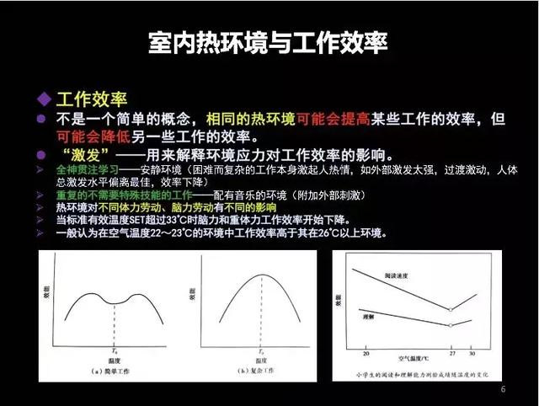

****二、人体对热环境的生理响应****

人与环境进行热交换，热交换会影响人的生理活动，生理活动产生心理活动，形成热感觉，最终影响热舒适。维持体温的基本恒定，是人体基本生理要求。人摄取食物、新陈代谢，消耗葡萄糖等产生热量，又要以辐射、对流、汗液蒸发将多余的热量散出去，但是又不能散热太多。

简单讲下能量代谢，受肌肉活动强度、环境温度、性别、年龄、饮食结构等影响。人“热胀冷缩”会感冒是因为皮肤粘膜受到冷刺激，血流减少，新陈代谢率降低，免疫功能下降，细菌、病毒等病原微生物趁虚而入，易发生上呼吸道感染。

肌肉活动强度对代谢率起决定性影响，不同年龄的人活动也不同。一个小孩和老人的基础代谢虽有不同，但是基本上范围不会变化太大。人体温度分核心温度、皮肤温度和人体平均温度概念。皮肤温度作为热感应的指标，如果温度太高会发热、中暑，过低会过冷甚至死亡，低温对人体危害比高温更严重，同时年龄、性别等都会影响体温。例如胖人比一般的瘦人怕热，因为他脂肪多，会影响散热。人“冷耐受”和“热耐受”，分别定为11℃和32℃。环境温度在-20℃～+40℃，人体感到舒适的温度在22℃～28℃之间，人体最舒适范围24℃～26℃之间。

人体热调节，包括生理性体温调节，下丘体体温调节以及中枢控制血管收缩、汗液分泌等生理反应，动态平衡产热和体表散热。还有行为性体温调节，比如感觉热了会找凉快的地方，根据环境的不同加件衣服，在严寒中会跑步生火等。还有人体的水盐代谢，热调节影响人体心血管系统，包括血压、心率变化和心率变异性。

从体温调节控制系统示意图也可以看出冷热感受器感受冷热刺激以后，中枢组织做的一些生理调节，同时发出大概50毫伏的电信号给大脑，产生一些行为调节。

人体与环境的热交换包括显热交换、潜热交换。皮肤是人体最大的器官，人判断环境的冷和热，是通过感知自己皮肤表面以下神经末梢的温度。

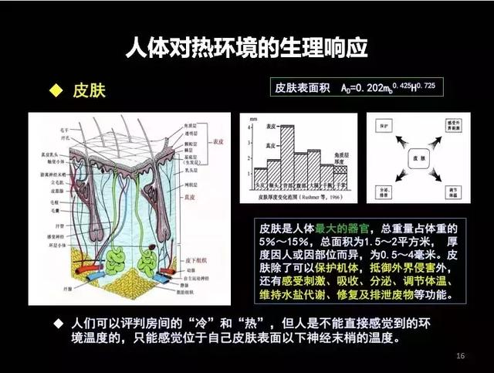

温度感受器在皮肤表层、体内某些黏膜、下丘脑等处存在，分外周温度感受器（冷感受器、热感受器）、中枢性温度感受器。我们为什么怕冷？实际上冷感受器数目远多于热感受器，在皮肤表面以下0.1mm处，热感受器在真皮的上部，约0.3mm～0.6mm处，冷感觉的传递时间较短，人体对冷感觉的反应比对热感觉更敏感。

冷、热感受器特性不一样，但有适应性。冷热感受器各部位的数值都不一样，不同部位的温度适应范围，相同温度变化刺激不同部位热感觉也是不一样的。

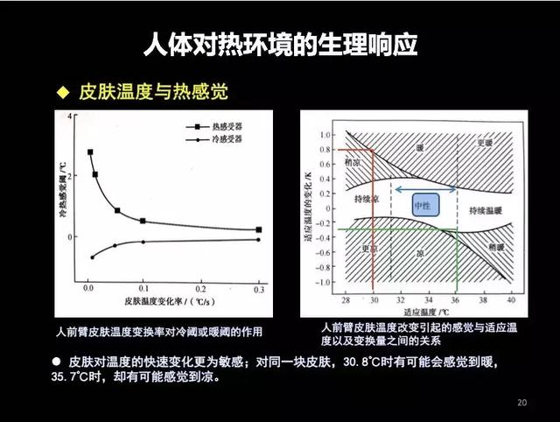

再提提热感觉（即心理反应）与生理状态。人体刺激的生理响应，包括均匀温度刺激、食物刺激、局部冷刺激等。热感觉的影响因素较多，研究中的生理参数约20种，如皮肤温度、皮肤导热热流等。实际上人体对某种刺激的适应能误导其对真实情况的判断。一般情况下热感觉最初取决于皮肤温度，而后取决于深部体温；热不舒适感则取决于皮肤的润湿度。

****三、室内热环境评价方法、指标、标准****

我们过去讲供暖，没有考虑人和热环境之间的热交换，我们评价热环境是根据热交换产生的生理、心理反应，进行热感觉、热舒适理论研究模型，加实验测试、调查，做出评价方法、标准。采用单一的、直接的评价指标来评价往往不够充分，在应用中需要综合考虑热环境因素的各个指标，包括一些热应力指数，心、生理热应力指标。

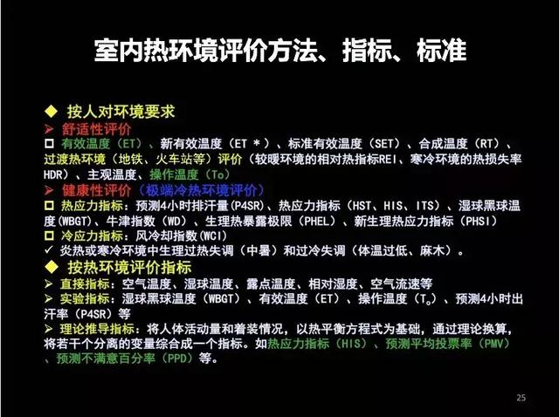

舒适性评价包括有效温度、新有效温度和标准有效温度研究应用。在大多数室内条件下，用操作温度来描述室内环境具有一定的准确性。

我们看到ISO 7730和GB/T 18049-2017在舒适分级时都是用体感温度，经常说的恒温恒湿也有一个波动范围，舒适性空调精度±0.5℃到底有什么意义呢？是因为人有一定的容忍度。

热舒适有机理研究和应用研究，包括了建筑学、物理学、生理学、心理学、医学等学科的交叉，不是单靠暖通理论就能解释清楚的。

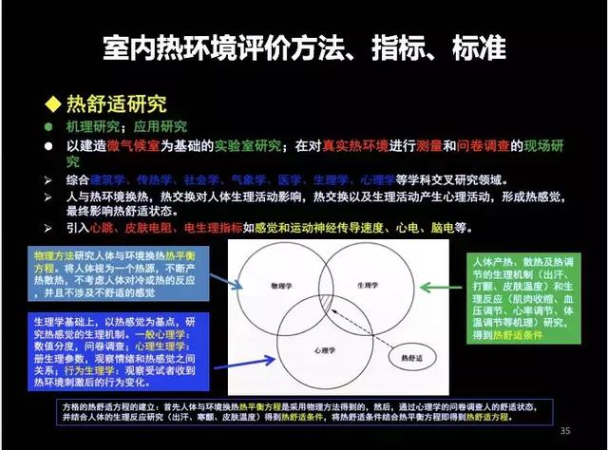

室内热环境的评价一般指热舒适，多个标准给出了定义，但也存在争议，一种认为：热中性就是热舒适，但也不是所有的人都满意。当人获得一个快乐的刺激时是舒适的，但此时可能热感觉是中性的或者是非中性的，比如雪天泡温泉。

还有一种：热舒适不同于热感觉，只能说是没有“热不舒适”。在稳态无刺激环境里不存在热舒适，与热舒适相伴的总是有不舒适的产生或消除。热感觉不能直接测量、量化困难，人体舒适感的变化和热感觉的变化是不一致的。人体处于热舒适，不一定工作效率最高，适当的冷刺激可提高工作效率，所以舒适度是一个非常复杂的目标。

热舒适不等于热健康，热健康比热舒适涵盖范围更广。空气温度和湿度不仅影响舒适，还会对健康产生灾难性的影响，当室内环境过于温暖时，病态建筑综合症、负情绪、心率、呼吸系统和疲劳感会增加；热健康对员工表现的影响大于工作压力和不满意情绪。长期稳态空调环境人群，生理热调节能力会减弱。

空调最早以工艺过程为服务对象，如印刷厂，舒适性空调在服务对象变成室内人员的时候，工艺空调理念被简单移植过来。暖通行业则出现了一些错误理念，如把人当做产品，追求恒温恒湿等。

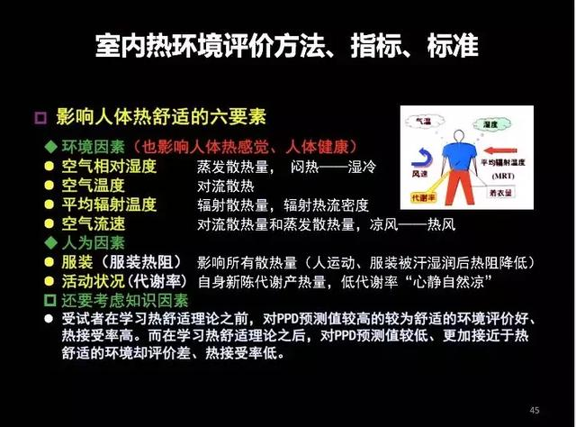

空气温度直接影响人体热交换，过热、过冷、长期极端条件下都会有明显影响甚至健康危害。

空气湿度直接影响人体生理蒸发冷却机能，即身体生理平衡和整体热舒适性,对舒适性的影响还表现在空气品质上，间接影响人体健康。更应注重湿度的控制，防止建筑构件内面霉菌滋生，过敏原和VOCs的产生，引发过敏、哮喘等。南方湿度高，大多数人没有注重湿度带来的健康问题，用辐射空调应选择好的装饰面材料。

室内热环境的各因素之间经常是相互耦合的，某一因素变化时对人体造成的影响常可由另一个因素的相应变化所补偿。因为建筑设计使用、个体差别和其他因素，对热舒适感是有差异的。

Fanger热平衡方程，适用于稳态均衡环境，不能用于瞬态非均匀条件或热调节。以此为基础的ASHHRAE 55和ISO 7730中关于预测人体热舒适的部分也不适用于局部、非均匀和瞬态热环境情况。因而，我们可以想想地暖为什么较传统对流供暖更舒适？

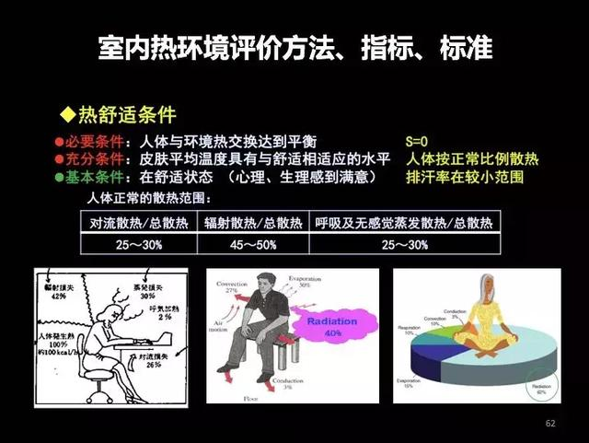

在热平衡方程的基础上得到热舒适方程，可以有多种不同的参数组合达到同样的热感觉PMV。

研究表明：具有环境控制能力，即使未进行调控，也有利于提高满意率。

哈工大王翘楚、席天宇等论文《严寒地区冬季旅游景点人群热舒适差异研究》，对冰雪大世界景区室外人体热舒适进行调研，在热感觉、热舒适、热满意方面，本地游客和外地游客存在差异。

我国研究其他感觉、热舒适的团队非常多，热舒适的研究很容易出成果。Fanger研究PMV指标，研究得到PMV-PPD指标，并被ISO国际标准引用。PMV及PPD表示整个身体对热或冷的不满意感，按PMV范围分A级、B级、C级。实际上这个范围越窄越好吗？恒温恒湿好吗？不一定。它没有考虑人体自身的适应性机能，即生理调节可接受区评价研究。

荷兰热生理研究领域学者做“偏冷暴露实验”得出：人体在冷环境下，当然这个温度不是特别低，在没打寒颤的时候身体的褐色脂肪就产生热量了，同时还有一定的减肥作用。

热不舒适感也可以是因身体某一特殊部分受到不必要的冷或热所引起的，即局部不舒适，包括吹风感、垂直温差过大、辐射温度太高太低，以及不均匀加热或冷却引起的非对称辐射温度太高等。

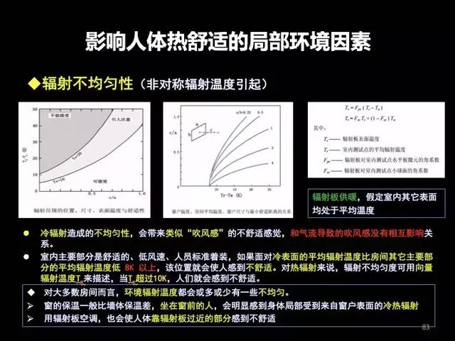

美国、欧洲等西方国家研究热舒适较早。说地暖头凉脚暖是中医理论，实际在1913年就有人提出，并陆续做一些研究，基于热平衡理论和实验室条件下产生的ASHRAE 55 和ISO 7730是国际公认普遍采用的评价和预测室内热环境热舒适程度的标准，其适用性受到各国学者不同程度的质疑，热舒适评价还有 EN 15251：2007、ISO17772-1:2017。

我国虽热舒适研究比较晚，但随着经济发展已加强。目前热舒适标准也是基于国际通用的ASHRAE 55-1992和ISO 7730:2005，诸多研究者对其在我国的适用性也提出了质疑。热舒适评价国标，如GB/T 18049-2017、GB/T 50785-2012、GB/T 5701-2008、GB/T 33658-2017、GB 50736-2012等。热舒适评价不是没有标准，曾经讲热舒适，后来不提，现在又讲热舒适，确实是评价方法有限，大家简单看一下这些标准要求，不详细说了。

****四、总结思考****

随着我国在绿色建筑、健康建筑、生态建筑、超低能耗建筑等领域的发展，老龄化社会、城市生活用能水平不断提高，适合国情的热舒适度量与评价问题已越来越多地引起人们的关注。

我国建筑室内热湿环境参数值，主要是源引国外数据，多参数的耦合作用到底怎么样不是很明确。并且我们国家气候区域分了五个热工区、七个气候区等，这些参数收集并不是特别完善。其适用性如何，如何考虑修正参数，需要深度探讨。

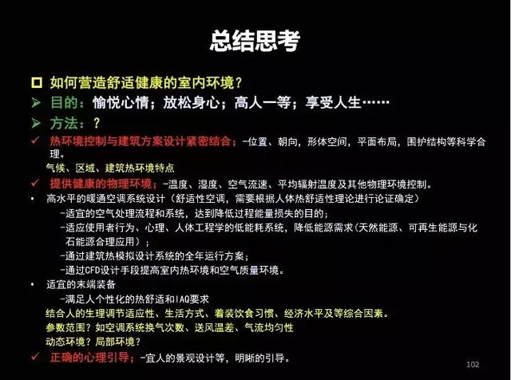

以往的供暖方式，往往只关注室内温度。仅从温度指数来看，全国建筑室内温度仍不舒适，南方还有很多都是靠自身机能抗冻。

我国现有标准、规范中，一般以温度、湿度作为衡量室内热舒适指标，评价方法有限，没有充分考虑多种热环境因素和适应性因素对室内热舒适的影响。

对人为因素和物理因素的研究愈发深入，特别是生理热反应研究，生理调节及生理适应机理的研究，使我国热舒适研究团队逐渐将生理参数纳入研究范围。

适宜的热湿环境参数有利于建筑节能，但目前取值缺乏依据。

PMV指标反映的是稳态均匀热环境下的统计评价值，不代表特定的个人。当地气候、生活习惯、风俗等长期适应，热经历、热期望、对热环境的响应（皮下脂肪厚度不同）、个人体质不同，每个人的热舒适需求不一样。每个人都有自己更喜欢的舒适温度，也会随着活动状况、衣着、饮食、情绪的不同而变化。为了满足绝大多数人的热舒适要求，主要依据供暖、空调、建筑室内热环境参数设计标准，比如ASHRAE 55和ISO 7730等，这些参数却被限定在一个较小的范围内。

忽视人体的环境适应能力，忽视建筑自身的环境调节作用，过分依赖暖通空调创造“稳态舒适环境”，带来的不仅是环境污染和能源浪费，更重要的是人体生理调节机能的衰退，也不利于人体健康。动态热环境是符合人体热感觉的客观规律，以人为本，营造健康、舒适、低能耗、低排放的动态建筑室内热环境是必然趋势。